Kenduri Udan Dawet Boyolali: Merasakan Manisnya Tradisi Budaya

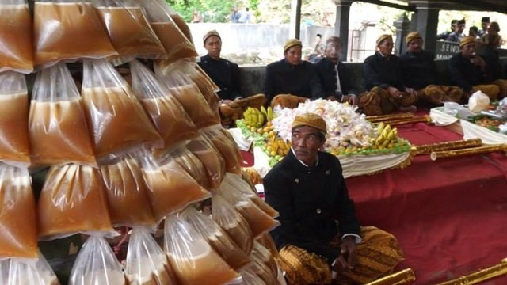

Jika Anda mencari destinasi wisata yang unik dan menarik untuk dikunjungi, maka Kenduri Udan Dawet Boyolali adalah pilihan yang tepat. Kenduri Udan Dawet merupakan tradisi budaya yang masih terus dilestarikan oleh masyarakat Boyolali hingga saat ini. Tradisi ini diadakan setiap tahunnya pada bulan Suro dalam rangka memperingati peristiwa penting dalam sejarah Jawa Tengah.

Kenduri Udan Dawet Boyolali mengambil tema "udan dawet", yang dalam bahasa Jawa berarti "hujan es". Acara ini dimulai dengan menabur beras dan bunga di jalan-jalan Boyolali, yang kemudian diikuti dengan atraksi seni tradisional seperti tari-tarian, musik tradisional, dan berbagai pementasan lainnya. Selain itu, di sini Anda juga dapat menikmati berbagai makanan dan minuman khas Jawa Tengah, seperti nasi liwet, sate kambing, dan tentunya dawet hitam yang sangat terkenal di Boyolali.

Salah satu daya tarik utama dari Kenduri Udan Dawet Boyolali adalah upacara "nyebur (mandi) dawet", yang melibatkan ratusan orang yang berbaris untuk mandi bersama dalam air dingin yang dipenuhi dengan es batu. Tradisi ini dilakukan sebagai simbol untuk membersihkan diri dari dosa-dosa dan kesalahan-kesalahan yang telah dilakukan.

Jangan lewatkan juga kesempatan untuk bergabung dengan masyarakat setempat dan berpartisipasi dalam berbagai kegiatan yang tersedia. Anda dapat belajar tentang kebudayaan Jawa Tengah dan belajar bagaimana menjalin persahabatan dengan masyarakat setempat. Ini adalah pengalaman yang tak terlupakan yang dapat menambah wawasan dan pengalaman Anda tentang keanekaragaman budaya di Indonesia.

Kenduri Udan Dawet Boyolali adalah destinasi wisata yang unik dan menarik untuk Anda kunjungi. Dengan berbagai atraksi seni tradisional, makanan dan minuman khas, serta tradisi yang kaya akan sejarah dan kebudayaan, Kenduri Udan Dawet Boyolali menawarkan pengalaman yang tidak hanya menghibur, tetapi juga mendalam dan bermakna. Jangan ragu untuk mengunjungi Kenduri Udan Dawet Boyolali dan merasakan manisnya tradisi budaya di Jawa Tengah.

*Image by : Krjogja.com*

Artikel By : Adea Wisnu Gusti Bahari – Farel Atalla Muhammad Dafa ( Mahasiswa Magang STMIK AMIKOM Surakarta – Disporapar Boyolali )